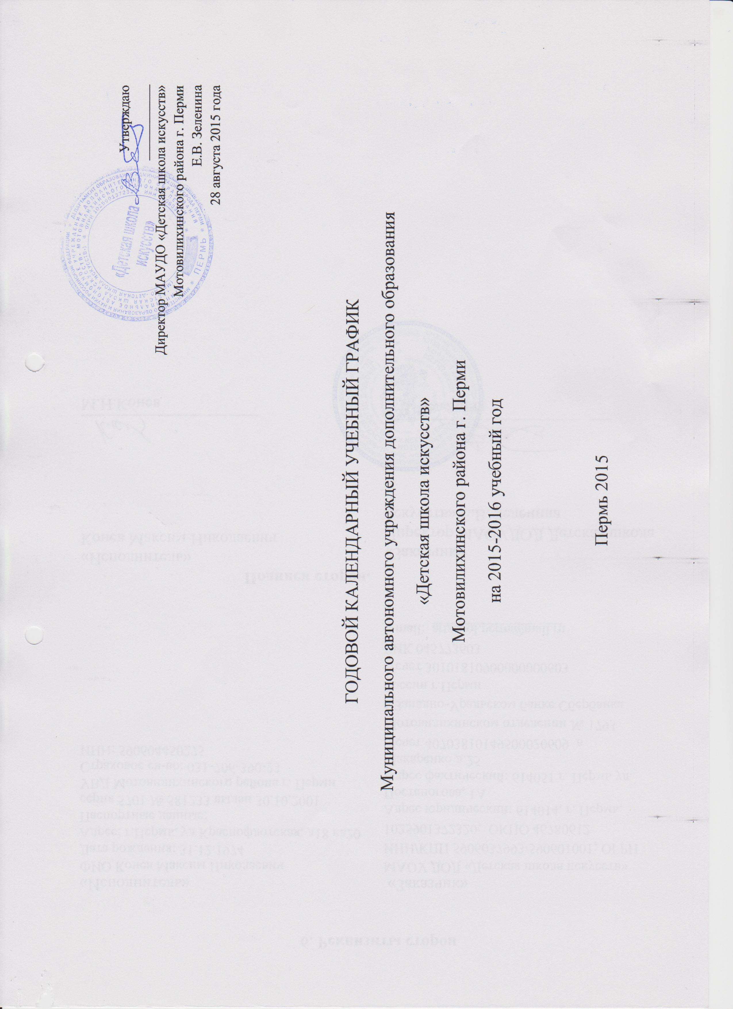

Годовой календарный учебный график
Муниципального автономного учреждения дополнительного образования
«Детская школа искусств»
Мотовилихинского района г. Перми
на 2015-2016 учебный год
1.
Образовательный уровень | Режим занятий | Сменность | Время начала и окончания занятий | Количество учебных недель | Дата начала и окончания учебного процесса | Каникулярное время | Период учебного процесса
 |  |  |  |  |  |  | 1 четверть | 2 четверть | 3 четверть | 4 четверть
Краткосрочные курсы по выбору (КСК) | 8-24 часов за курс | I смена  II смена | 8.00-13.00  13.00-20.00 | 36 | 1сентября 2015 –  31 мая 2016 | Осенние  02.11.2015-08.11.2015  Зимние  31.12.2015-10.01.2016  Весенние  28.03.2016-03.04.2016  Летние  01.06.2016-31.08.2016 | 01.09.2015- 01.11.2015 | 09.11.201530.12.2015 | 11.01.2016-27.03.2016 | 04.04.2016  31.05.2016
Долгосрочные дополнительные общеразвивающие программы | - Комплексные программы отделения музыкальных инструментов (АН) – 5-7 часов в неделю  - Комплексные программы отделения музыкальных инструментов (ОН) – 3,5-7 часов в неделю  - Комплексная программа хорового отделения (АН) – 6-7 часов в неделю  - Комплексная программа хорового отделения (ОН) – 2-6 часов в неделю  - Комплексная программ ДМТ «Отражение» – 6,5-10 часов в неделю  - Комплексная программа ДМТ «Дебют» – 2-6 часов в неделю  - Комплексная программа «Народная традиционная культура» – 5-9 часов в неделю  - Комплексная программ «Веселые человечки» – 4,5-5 часов в неделю  - Комплексная программа отделения изобразительного искусства – 3-6 часов в неделю | I смена  II смена | 8.00-13.00  13.00-20.00 | 36 | 1сентября 2015 –  31 мая 2016 |  | 01.09.2015- 01.11.2015 | 09.11.201530.12.2015 | 11.01.2016-27.03.2016 | 04.04.2016  31.05.2016
Экспресс-курсы (1-2 года обучения) | 1-4 часа в неделю | I смена  II смена | 8.00-13.00  13.00-20.00 | 36 | 1сентября 2015 –  31 мая 2016 | //-// | 01.09.2015- 01.11.2015 | 09.11.201530.12.2015 | 11.01.2016-27.03.2016 | 04.04.2016  31.05.2016
Программы для групп раннего эстетического развития | 2-5 часов в неделю | I смена  II смена | 8.00-13.00  13.00-20.00 | 36-(38) | 1 сентября 2015 – 31 мая (15 июня 2016) |  | 01.09.2015- 01.11.2015 | 09.11.201530.12.2015 | 11.01.2016-27.03.2016 | 04.04.2016  31.05.2016

2.
Продолжительность учебной недели | 7 дней
Промежуточная аттестация | 14-28 декабря 2015 года
Итоговая аттестация | 15апреля-25 мая 2016 года
Окончание учебного года | 31 мая 2016 года
Каникулы осенние | 02.11.2015-08.11.2015
Каникулы зимние | 31.12.2015-10.01.2016
Каникулы весенние | 28.03.2016-03.04.2016
Каникулы летние | 01.06.2016-31.08.2016 (организация профильных лагерей, занятий в ДПУ (по просьбе родителей), проведение занятий по пленеру для ИЗО)

3. Регламент образовательного процесса
Занятия проводятся по группам и индивидуально.
4. Режим занятий
Занятия проводятся по расписанию, утвержденному директором МАУДОД «Детская школа искусств» Мотовилихинского района г. Перми.
Продолжительность занятий: для детей от 1,5 -7 лет – 25-30 минут; 8-18 – 45 минут.

5. Количество учебных смен -2.
1 смена – 8.00-13.00
2 смена – 13.00-20.00 (для обучающихся 15-18 лет возможно окончание занятий в 20.30)

6. Режим занятий в дни школьных каникул
Во время школьных каникул работа детей в учебных группах проходит в форме: репетиций к конкурсам и фестивалям, досуговых и концертных мероприятий. Во время летних каникул организуется работа профильных летних лагерей, ведутся занятия по пленеру с учащимися отделения изобразительного искусства, проводятся занятия по программам на внебюджетной основе (по желанию родителей).

7. Родительские собрания проводятся в структурных подразделениях школы согласно планам структурных подразделений и педагогов дополнительного образования, но не реже 2-х раз в год.

8. Регламент административных совещаний
Педагогический совет собирается 3 раза в год.
Административный совет – еженедельно.

Заместитель директора по УВР Н.В. Давыдова

